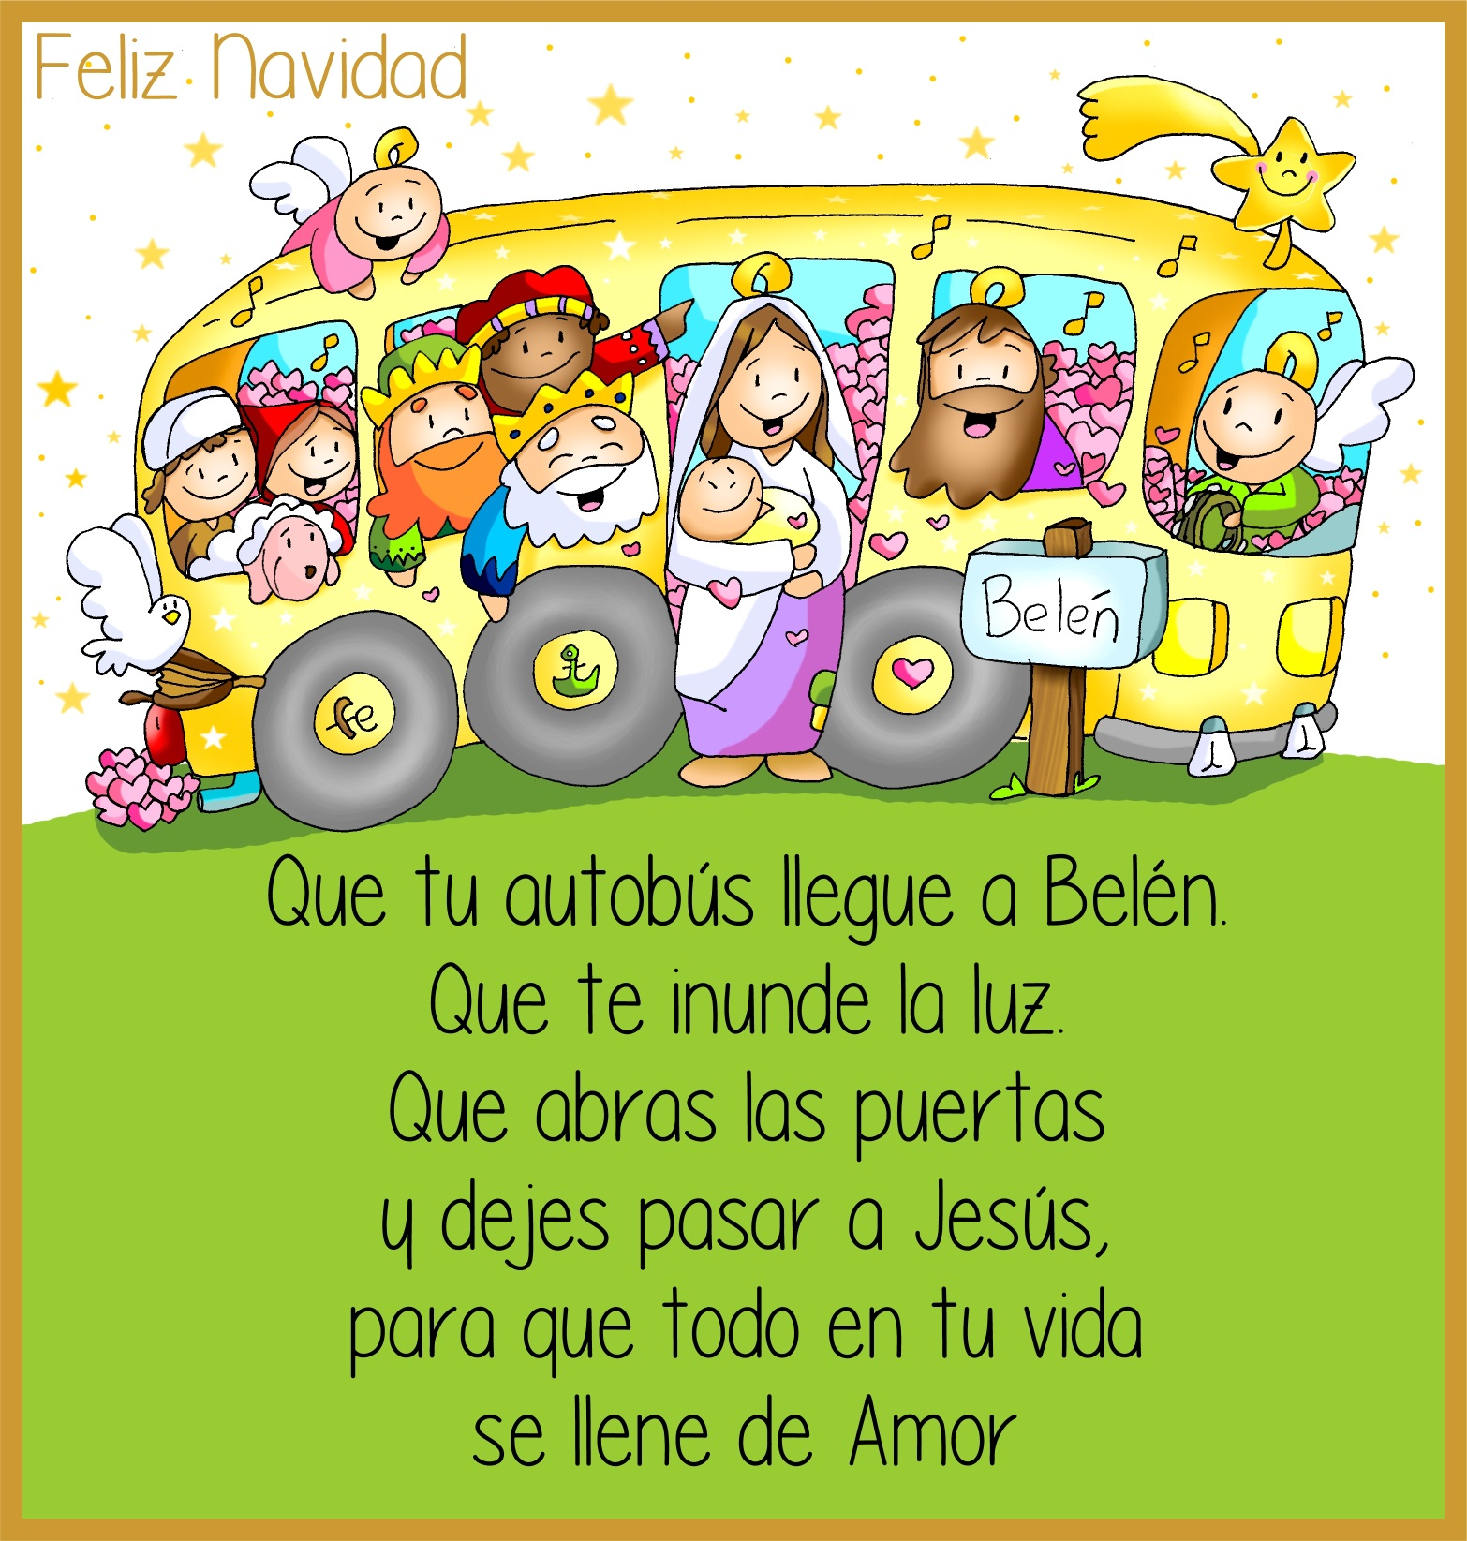

““LA PALABRA SE HIZO CARNE Y ACAMPÓ ENTRE NOSOTROS”

Jn 1,1-18.

.

“HOY OS NACIDO UN SALVADOR,

EL MESÍAS, EL SEÑOR”

